Aujourd’hui je vais vous parler d’un sujet qui m’intéresse énormément. Le noyau Linux.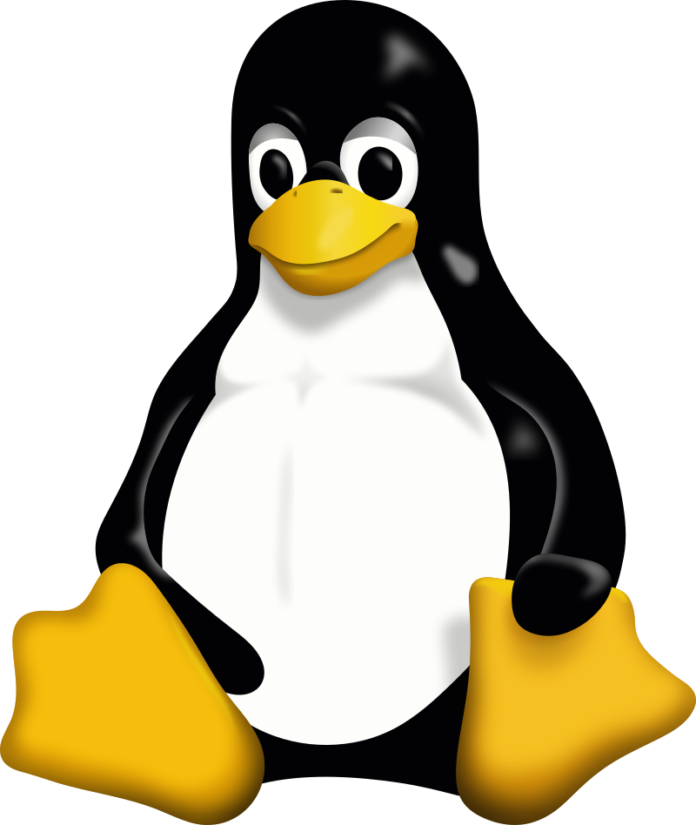 L’idée vient d’un développeur, Linus Torvalds dit le dictateur bienveillant. L’objectif était de créer un OS complètement Open Source. En effet une des forces du kernel de Linux est que chacun peut aujourd’hui télécharger, lire et modifier le code à sa guise (disponible sur le github de Linus Torvalds). En plus, une des forces de Linux est l’ensemble des distributions proposées qui sont (presque toutes gratuites). La communauté Linux est constituée de milliers voire millions de développeurs à travers le monde. Par conséquent, le choix d’une distribution personnalisé peut être faite, si vous préférer un environnement semblable à MAC OS ou WNDOWS mais gratuitement, même là ces distributions peuvent être configurées à la guise de chacune pour la rendre unique.

Si je vous parle de ce sujet c’est que moi-même je suis un utilisateur de Linux. J’ai commencé sur UBUNTU avec un dual boot mais je me suis très vite senti lassé par cette distribution. Je me suis donc tourné vers sa distribution mère DEBIAN. DEBIAN est quasiment constitué de logiciel libre. En parallèle de ce dual boot j’ai créé une passerelle WSL sur WINDOWS 11 avec UBUNTU afin d’avoir un environnement toujours accessible. Mes envies de travailler dans la sécurité informatique m’ont aussi amené à me tourner vers d’autres distributions, notamment la plus connu KALI LINUX. Cette dernière est très efficace car elle est disponible avec l’ensemble des packages, applications pour du PENTEST.

Par conséquent si je devais résumer mon expérience avec Linux je citerais un seul mot « curiosité ». Cette expérience est immersive et permet de mieux comprendre l’ensemble des outils informatiques que nous utilisons au quotidien qui sont pour la plupart sous une distribution Linux.

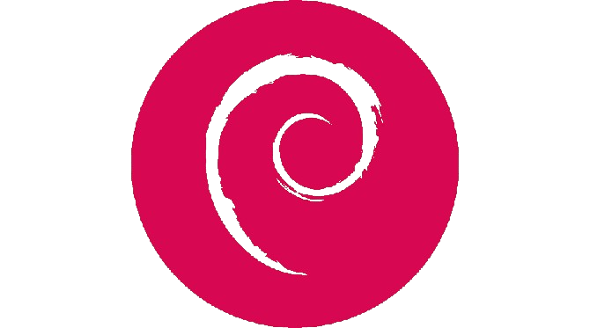#linux#debian#tux#github#proragmmation#opensource#freecode#freelicence

#ubuntu#pentest#kalilinux#security#debianbestos